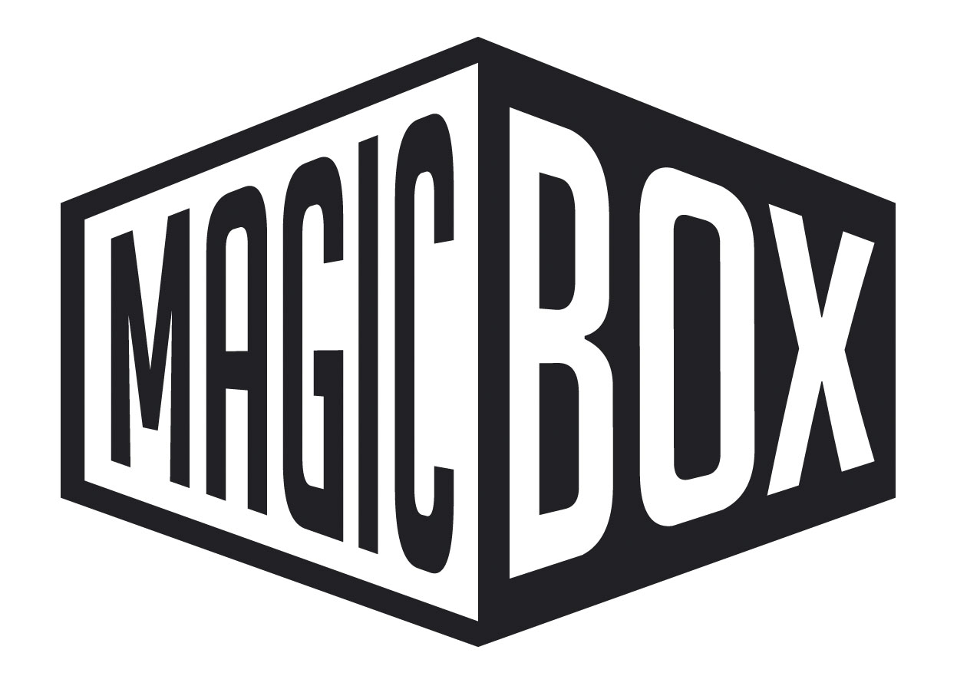
Magic Box, a.s, Na Klikovce 7, 140 00 Praha 4
Tel.: 221 436 100, Fax: 221 436 405, www.magicbox.cz
Jana Šafářová (Jana.Safarova@magicbox.cz), 606 732 779, 221 436 431

TISKOVÁ ZPRÁVA - NABÍDKA listopad 2009

Blu-ray

ZAŽIJTE FILM VE VYSOKÉM ROZLIŠENÍ !

TRANSFORMERS: POMSTA PORAŽENÝCH 2BD
(Transformers: Revenge Of The Fallen)
9.11. – videopůjčovny
11.11.– prodej
MOC 899,- Kč
Akční, USA, 2009
Hrají: Shia LaBeouf, Megan Fox
Režie: Michael Bay

Info o filmu: Bitva o Zemi pokračuje i v tomto akčním trháku, který natočil Michael Bay a produkoval Steven Spielberg. Pravda o pradávných kořenech Transformerů přiměje Sama Witwicka (Shia LaBeouf) smířit se s osudem, opustit akademickou půdu a přidat se k Optimovi Primovi a Bumblebeemu v tažení proti Deceptikonům. Mechaničtí gauneři jsou totiž zpět, jsou silnější než kdy dřív a mají plán: zničit náš svět.
Disk 1:
Jazyk: čeština (Dolby Digital 5.1), angličtina (5.1 DTS HD), polština (Dolby Digital 5.1), maďarština (Dolby Digital 5.1), turečtina (Dolby Digital 5.1), ruština (Dolby Digital 5.1), komentář (Stereo)
Titulky: české, slovenské, anglické, anglické pro neslyšící, anglický komentář, chorvatské, řecké, hebrejské, arabské, polské, srbské, bulharské, maďarské, rumunské, slovinské, islandské, portugalské, estonské, litevské, lotyšské, hindské.
BONUSOVÉ MATERIÁLY:
Komentář Michela Baye, Roberta Orciho a Alexandra Kurtzmana
Disk 2:
Jazyk: angličtina (Stereo)
Titulky: české, slovenské, anglické, francouzské, německé. Dánské, italské, švédské, norské, španělské, finské, holandské, chorvatské, řecké, polské, hebrejské, arabské, srbské, turecké, bulharské, maďarské, rumunské, slovinské, portugalské, estonské, litevské, lotyšské, ruské, ukrajinské
BONUSOVÉ MATERIÁLY:
Lidský Faktor: jak se točila Pomsta poražených (HD)
- Semena pomsty – Vývoj a design robotů
- Z místa na místo - Produkce: USA
- S podporou americké armády – Produkce: armáda USA
- Divy světa – Produkce: Střední Východ
- Nad filmem ve střižně
- Pod palbou – Vizuální efekty
- Cílová rovinka – Postprodukce a uvedení snímku
- Titulky
Den s Michaelem Bayem – Tokyo (HD)
25 let s Transformers (HD)
NEST: galerie robotů
Experiment AllSpark (HD)
Detailní pohled do zákulisí nejsložitějších scén (HD) s komentářem supervizora vizuálních efektů Steva Yamamota
Nepoužité/pozměněné scény (HD)
Film Giant Effing (HD)
Hudební video – Linkin Park „New Divide“ (HD)
Zákulisí marketingu (HD)
Upoutávky (HD)/Televizní spoty (HD)/Fotogalerie
Velikonoční vajíčka (HD)
Obrazový formát: 16:9
Délka: 150 min.

JIH PROTI SEVERU (1 BD)
(GONE WITH THE WIND UCE (70th Anniversary) 1BD)
9.11. – videopůjčovny
18.11.– prodej
MOC 799,- Kč
Historický,USA, 1939
Hrají: Clark Gable, Vivien Leigh, Barbara O'Neil, Olivia de Havilland
Režie: Victor Fleming, George Cukor, Sam Wood

Vydání k 70. výročí

David Selznick uvádí film podle Margaret Mitchell

Info o filmu: Historická romance. Válečná epika. Rodinná sága. Populární příběh, dokonale adaptovaný pro nejširší publikum. Hvězdné herectví sálající charismatem a vášní. Filmové řemeslo ve své vrcholné podobě. To vše se ideálně spojuje v pouhých třech slovech – Jih proti Severu.
Tato dynamická a věčně přitažlivá filmová podívaná z amerického Jihu v období občanské války vstupuje do vašeho domácího kina se vší nádherou nové high-definition edice k 70. výročí, nabízející restaurovaný obraz v dosud nevídané kvalitě rozlišení 1080p. Monumentální film, který producent David O. Selznick natočil podle Pulitzerovou cenou vyznamenaného románu Margaret Mitchell, tak nyní může okouzlovat nové generace diváků s velkolepým leskem, který si jedno z největších děl Hollywoodu zaslouží.
Bonusy:
- Komentář historika Rudyho Behlmera
Zvuková verze/formát: : čeština (DD 1.0), angličtina (TrueHD 5.1, DD 5.1, DD 1.0), ruština (DD 5.1), polština (DD 1.0/voice over), maďarština (DD 1.0)
Obrazový formát: 4:3
Titulky: české, chorvatské, bulharské, arabské, řecké, thajské, portugalské, ukrajinské, turecké, slovinské, srbské, ruské, rumunské, polské, estonské, hebrejské, maďarské, islandské, litevské, lotyšské, anglické pro neslyšící
Délka: 233 min.

HARRY POTTER A PRINC DVOJÍ KRVE (2 BD)
(HARRY POTTER AND THE HALF-BLOOD PRINCE (2 BD))
16.11. – videopůjčovny
25.11.– prodej
MOC 899,- Kč
Rodinný, USA 2009
Hrají: Daniel Radcliffe, Emma Watson, Rupert Grint
Režie: David Yates

Info o filmu: Lord Voldemort upevňuje svou moc ve světě mudlů i čarodějů a Bradavice přestaly být bezpečným přístavem. Harry má dokonce podezření, že nebezpečí číhá i uvnitř hradu, zatímco Brumbál se soustředí výhradně na Harryho přípravu na konečný souboj.

Bonusový materiál v High Definition exkluzivně pro BluRay:
Warner Bros.MaximumMovieMode!
- Herci a filmový štáb vám přiblíží průběh natáčení v průběhu sledování filmu prostřednictvím Obrazu v obraze, bonusových informací, foto galerií a dalších bonusů.
Plus exkluzivní bonusy BD-LIVE™!**
- Vytvořte si svůj vlastní komentář Obraz v obraze a podělte se s komunitou BD-Live™, další inovace v oblasti bonusového materiálu.
- Další bonusy v HighDefinition
- Dodatečné scény • Rok v životě J.K. Rowling – osobní pohled na průběh vzniku poslední knihy
- Herci a členové filmového štábu vás osobně provedou procesem natáčení a ukážou vám, co obnáší střih, makeup, výprava, kostýmy a další důležité aspekty výroby filmu • nahlédnutí do kouzelnického světa Harryho Pottera™ v zábavním parku Universal Orlando® Resort.
- Co máš na mysli? – otázky a odpovědi s herci a filmovým štábem • herci o svých postavách v minutovém drilu.

Tento materiál vyžaduje Blu-ray přehrávač s funkcí BD-Live™, funkční vysokorychlostní připojení k internetu a místní datové úložiště (paměťovou kartu, vnitřní pevný disk nebo jiné paměťové zařízení) s dostatečnou kapacitou a volným místem. Další informace najdete v návodu k použití Vašeho přehrávače nebo na webové stránce výrobce.

Zvuková verze/formát: Dolby TrueHD: anglicky 5.1, Dolby Digital: česky 5.1, anglicky 5.1, slovensky 5.1, ukrajinsky 5.1, hebrejsky 5.1, rusky 5.1
Obrazový formát: 16:9
Titulky: české, anglické, slovenské, estonské, hebrejské, litevské, lotyšské, rumunské, ruské, srbské, ukrajinské, arabské, bulharské, chorvatské, slovinské, islandské, portugalské
Bonusové titulky: české, anglické, slovenské, estonské, hebrejské, litevské, lotyšské, rumunské, ruské, srbské, arabské, bulharské, chorvatské, slovinské, islandské, portugalské, polské, maďarské, thajské, turecké, čínské, řecké, korejské
Délka: 148 min.

PAŘBA VE VEGAS
(THE HANGOVER)
23.11. – videopůjčovny
2.12.– prodej
MOC 799,- Kč
Komedie, USA, 2009
Hrají: Bradley Cooper, Justin Bartha, Heather Graham, Mike Tyson
Režie: Todd Phillips

Info o filmu: Plánovali si nezapomenutelné loučení se svobodou v Las Vegas. Teď si ale opravdu potřebují vzpomenout, co přesně se stalo! Čí je to dítě v šatně jejich apartmá v Caesars Palace? Jak se dostal do koupely ten tygr? Proč jednomu z nich chybí zub? Ale hlavně – kde je ženich? Cokoliv tihle mládenci prováděli během večírku, bledne ve srovnání s tím, co musejí v téhle báječné komedii udělat za střízliva, když si z nejasných náznaků začnou skládat dohromady vzpomínky na všechna špatná rozhodnutí minulé noci. Režisér Todd Phillips (Mládí v trapu) a jeho hvězdné herecké obsazení si báječně užívají ve všech těch nepředvídatelných situacích, které do sebe jakýmsi podivným způsobem zapadají. Přidejete se k Pařbě ve Vegas.
Bonusy:

Bonusový materiál exkluzivně pro Blu-ray TM

- Obraz v obraze - komentář
Bradley Cooper, Zach Galifianakis, Ed Helms a Todd Phillips
- Více fotek ze ztraceného foťáku
Další fotografie odhalující události bláznivé noci
- Další bonusový materiál
- Mapa destrukce – vydejte se po stopách hrdinů během jejich osudové noci, podívejte se na skutečné lokace, poznejte lasvegaské tradice a sledujte natáčení, které tu probíhalo.
- Šílenství Kena Jeonga – neuvěřitelně zábavná nonstop improvizace Kena Jeonga
- Akční fokus – kompilace fyzických gagů z filmu
- Píseň tří kamarádů – Bradley Cooper, Ed Helms a Zach Galifianakis předvádějí ve “volném stylu” svou vlastní píseň

The Dan Band – The Dan Band hraje “Fame”
- Pro zasmání
Zvuková verze/formát: (DD 5.1) čeština, angličtina, maďarština, thajština, ruština, polština, turečtina, ukrajinština, španělština
Obrazový formát: 16:9
Titulky: české, ruské, rumunské, portugalské, polské, litevské, srbské, slovinské, čínské, bulharské, arabské, hebrejské, maďarské, řecké, indonéské, korejské, lotyšské, estonské, španělské, turecké, thajské, chorvatské, anglické pro neslyšící
Délka: 100 min.

